江西省高安中学高二年级2018-2019学年度下学期期末考试
文科数学试题
一.选择题 （本大题共12个小题，每小题5分，共60分.在每小题给出的四个选项中，只有一项是符合题目要求的.）
1. 已知全集$A=\left\{1,2,3,4,5\left.\right\}\right.$，集合B=$\left\{x|x<3\right\}$，则$B∩A=$（ ）
A$\left\{4\left.,5\right\}\right.$ $B\text{.}\left\{3,4\left.,5\right\}\right.$ $C\text{.}\left\{3,1,2\left.\right\}\right.$ $D\text{.}\left\{2,1\left.\right\}\right.$
2.命题“”的逆否命题是( )
A． B．
C． D．
3．函数$o$的零点所在的一个区间是（ ）
A．（-2，-1） B．（-1,0） C．（0,1） D．（1,2）
4．函数=的单调减区间为（ ）
A. () B. () C. D.
5.设，则“”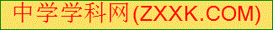是“”的( )
A．充分而不必要条件 B．必要而不充分条件
C．充要条件 D．既不充分也不必要条件
6．用反证法证明命题“三角形的内角至多一个钝角”时，假设正确的是 ( )
A．假设至少一个钝角 B．假设没有钝角
C．假设至少有两个钝角 D．假设没有一个钝角或至少有两个钝角
7. 曲线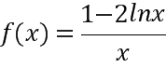在点处的切线的方程为（ ）
A. B. C. D.
8．设，，，则，$b$，$c$的大小关系是（ ）
A．$b<c<a$ B． C．$b<a<c$ D．
9. 函数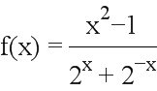（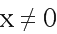）的图象大致为（ ）
A. 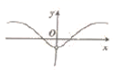 B. 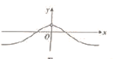
C. 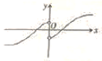 D. 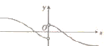[来源:学科网ZXXK]
10.已知指数函数,对数函数和幂函数的图像都过，如果，那么（ ）
A. B. C. D.
11.在直角坐标系中，直线的参数方程为（t为参数）,曲线的方程为.若直线与曲线交于两点，，则=( )
A． B． C． D．
12．已知函数有三个零点，则实数的取值范围是（ ）
A． B． C． D．
二.填空题：(本大题共4小题，每小题5分，共20分。)
13. 命题，则命题的否定为 .
14．设函数$f(x)=\left|2x+1\right|−\left|x−2\right|$的最小值为,则=_____．
15.已知定义在上的函数满足，且当时，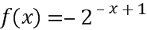，则_____．
16.中国古代十进位制的算筹记数法，在世界数学史上是一个伟大的创造.算筹记数的方法是：个位、百位、万位……的数按纵式的数码摆出；十位、千位、十万位……的数按横式的数码摆出.如138可用算筹表示 .
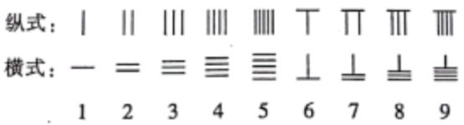
1-9这9个数字的纵式与横式表示数码如上图所示，则的运算结果可用算筹表示为______.
三、解答题：(本大题共6小题，满分70分。解答应写出文字说明，证明过程或演算步骤。)
17.（本小题满分10分）
已知关于x的方程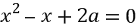有实数根.
（1）若q为真命题，求实数a的取值范围；
（2）若为假命题，为真命题，求实数a的取值范围.

18.（本小题满分12分）
已知函数．
（1）求的解集；
（2）记函数的最小值为，若，，且，求的最小值.[来源:学科网]

19. （本小题满分12分）
在平面直角坐标系中，曲线的参数方程为（为参数）．以坐标原点为极点，以轴的正半轴为极轴，建立极坐标系，直线的极坐标方程为．
（1）求直线的直角坐标方程和曲线的普通方程；
（2）设点为曲线上任意一点，求点到直线的距离的最大值．

20. ( 本小题满分12分）
已知函数,当时, 的极大值
为7;当时, 有极小值.
（1）求的值；
（2）求函数在区间上的最大值和最小值．

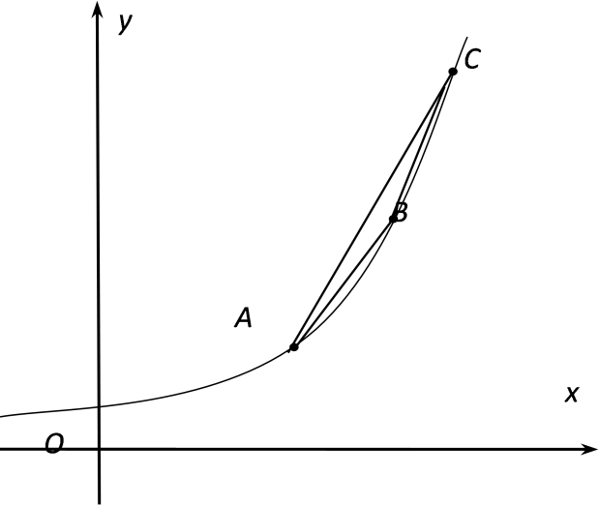
21.（本小题满分12分）
如图所示其中,是指数函数图象上的三点.
(1)当时，求的值；
(2)设的面积为S，求S关于的函数及其最大值.

22.（本小题满分12分）.
已知函数.
（1）当时，求函数的单调区间；
（2）当时，设，求证：对任意，均存在，使得成立．

江西省高安中学高二年级2018-2019学年度下学期期末考试
文科数学答案
一．选择题
题号 | 1 | 2 | 3 | 4 | 5 | 6 | 7 | 8 | 9 | 10 | 11 | 12
选项 | D | A | B | D | B | C | D | A | A | B | A | D
二、填空题
13 14, 15 .4 16.
三、解答题：(本大题共6小题，满分70分。解答应写出文字说明，证明过程或演算步骤。)
17. 解：（1）因为q为真命题，
即关于x的方程有实数根，
故，解得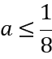 …………5分
（2）由为假命题，为真命题，
所以P是真命题，为假命题，
所以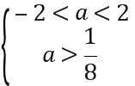，
解得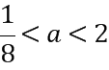. …………10分
18.（1）由得
或或
即或或
解得或
∴解集为 ……………6分
（2）∵
∴的最小值 ………8分
∴
∵，
∴ ………11分
当且仅当即时等号成立∴的最小值为 ……………….12分
19. 解：（Ⅰ）因为直线的极坐标方程为，[来源:学科网ZXXK]
即，即．
曲线的参数方程为（是参数），利用同角三角函数的基本关系消去，
可得………6分．
（Ⅱ）设点为曲线上任意一点，则点到直线的距离
，
故当时，取最大值为．………12分
………12分
20.解：（（1）由题意，因为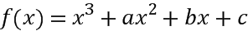，则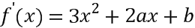，
而和是极值点，
所以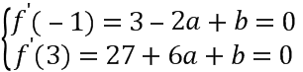，解得，………4分
又，故得，
所以。………6分
（2）由（1）可知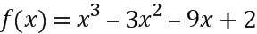，则，
令，解得或，令，解得，
∴函数在递增，在递减，∴，
而，，
∴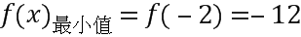．………12分

21.解：（1），
∴ 当时，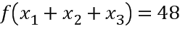； ………5分
(2)过作直线垂直于轴，分别过作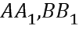垂直于直线，垂足分别为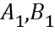，
则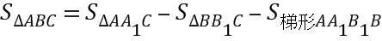 ………6分
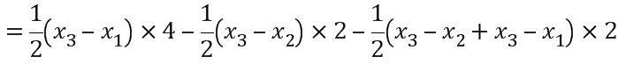
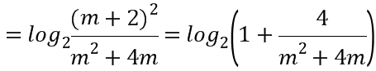………10分
即关于的函数为：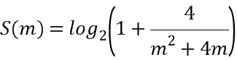，
令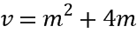，因为在上是增函数，∴
再令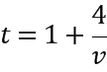，则在上是减函数，∴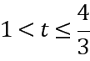；
而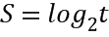在区间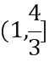上是增函数，
所以，函数在区间上是减函数，
故当时，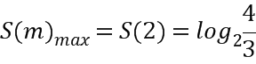． ………12分
22.解：（1）因为
所以
令，解得，或，
当时，解得或，
当时，解得，
所以其单调递增区间为，单调递减区间为． ………5分
（2）若要命题成立，只需当时， 由，
可知，当时，在区间上单调递减，在区间上单调递增，
，故，………7分
所以只需.
对函数来说，
①当时，即，函数在区间上单调递增，[来源:学+科+网]
所以，
所以，。 即
②当时，即，函数在区间上单调递增，在区间（上单调递减，
所以………10分
当时，显然小于0，满足题意；[来源:学|科|网Z|X|X|K]
当时，可令，
所以，
可知该函数在时单调递减，，满足题意，
所以,满足题意．
综上所述：当时，对任意，均存在，
使得成立．… 12分
（2）另法
因为，
所以
令，则，
所以在为单调递减，，
因此，在时，，
故当时，对任意，均存在，使得成立．

